SmartQuant系统

用例文档

|  |  |  |  |
| --- | --- | --- | --- |
| 更新人员 | 更新日期 | 更新内容 | 更新版本 |
| 黄迪璇 | 2015/02/28 | 构建了文档的基础框架以及基本信息 | v0.0 |

1 引言 3

1.1目的 3

1.2导读 3

1.3内容概述 3

1.4文档约定 3

1.5参考文献 3

2 用例图 4

3 详细用例描述 4

用例1 股票信息查询 4

用例2 大盘点数据查询 5

# 1 引言

## 1.1目的

本文档作为SmartQuant系统的用例文档，通过描述用例从用户的角度阐述了该系统与外界的交互。

## 1.2导读

该用例文档分为三个部分，第一部分是引言，主要是介绍文档的基本信息；第二部分是用例图，是对用例的概括性描述；第三部分是详细用例描述

## 1.3内容概述

SmartQuant系统是基于Java Applet的股票分析展示软件，本文档作为迭代一的用例文档，仅实现有限的功能，包括股票展示、大盘点数据展示等，系统的参与着主要有客户

## 1.4文档约定

对文档的的任何改动都应经过质量保证人员的统一，详细改动由小组成员共同商议。

## 1.5参考文献

暂无

# 2 用例图

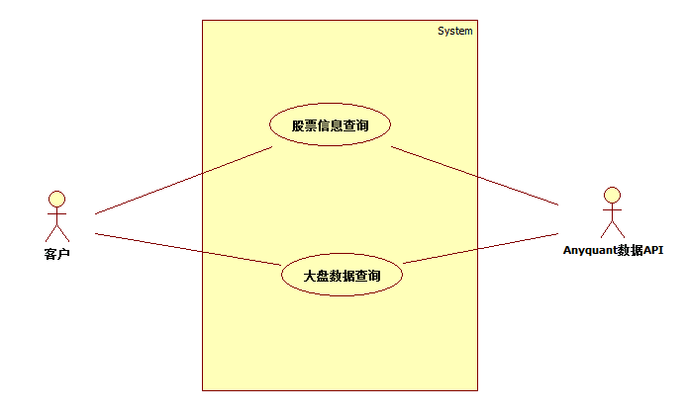

# 3 详细用例描述

## 用例1 股票信息查询

|  |  |  |  |
| --- | --- | --- | --- |
| ID | 1 | 名称 | 股票信息查询 |
| 创建者 | 黄迪璇 | 最后一次更新者 | 黄迪璇 |
| 创建日期 | 2016/2/28 | 最后更新日期 | 2016/2/28 |
| 参与者 | 客户，目的是获得客户感兴趣的股票在一段期间内的具体信息 | | |
| 触发条件 | 客户请求查看股票信息 | | |
| 前置条件 | 无 | | |
| 后置条件 | 系统根据输入的查询条件展示被查询股票的具体信息 | | |
| 优先级 | 高 | | |
| 正常流程 | 流程1  1.客户从系统默认的推荐股票列表选定股票  2.系统返回该股票在近一个月时间内的具体信息，包括开盘价、最高价、收盘价、最低价、交易量和交易金额等  3.客户通过时间选择器选定时间过滤条件  4.系统防护该股票在选定时间内的具体信息  5.客户请求返回主界面  6.系统返回过滤选择界面  流程2  1.客户通过过滤器进行股票筛选，过滤条件包括开盘价范围、最高检范围、收盘件范围、最低价范围、交易量范围、交易金额范围（需要确定过滤时间）//这个需要讨论商榷，暂定  2.系统返回经过滤的股票列表  3.重复流程1 | | |
| 扩展流程 |  | | |
| 特殊需求 | 界面展示的信息需要清晰明确 | | |

## 用例2 大盘点数据查询

|  |  |  |  |
| --- | --- | --- | --- |
| ID | 2 | 名称 | 大盘点数据查询 |
| 创建者 | 黄迪璇 | 最后一次更新者 | 黄迪璇 |
| 创建日期 | 2016/2/28 | 最后更新日期 | 2016/2/28 |
| 参与者 | 客户，目的是获得国内A股在一段期间内的大盘点数据 | | |
| 触发条件 | 客户请求查看大盘点数据 | | |
| 前置条件 | 无 | | |
| 后置条件 | 系统展示被选定时间内的大盘点数据 | | |
| 优先级 | 中 | | |
| 正常流程 | 1. 客户请求查询大盘点数据 2. 系统进入大盘点数据查询界面 3. 客户通过时间选择器选定时间过滤条件 4. 系统返回被选定时间内的国内A股的大盘点数据 5. 客户请求返回大盘点数据查询界面 6. 系统返回大盘点数据查询界面 | | |
| 扩展流程 | 无 | | |
| 特殊需求 | 界面展示的信息需要清晰明确 | | |